TRƯỜNG ĐẠI HỌC BÌNH DƯƠNG
KHOA CÔNG NGHỆ THÔNG TIN, ROBOT VÀ TRÍ TUỆ NHÂN TẠO




TIỂU LUẬN MÔN HỌC

SÀN THƯƠNG MẠI ĐIỆN TỬ

MÔN: CHUYÊN ĐỀ 2

 | Giảng viên hướng dẫn: | ThS. Dương Anh Tuấn  ThS. Nguyễn Thanh Sơn
 | Sinh viên thực hiện: | Vũ Hải Sơn - Phạm Nguyễn Chu Nguyên - Huỳnh Quốc Việt
 | Mã số sinh viên: | 21050024 - 21050043 - 21050054
 | Lớp: | 24TH01
 | Khóa: | 2020 - 2024

Hồ Chí Minh, 23 tháng 04 năm 2026

LỜI CẢM ƠN
Chúng em xin gửi lời cảm ơn chân thành nhất đến thầy Dương Anh Tuấn và thầy Nguyễn Thanh Sơn về sự hướng dẫn và động viên quý báu trong suốt quá trình thực hiện bài tiểu luận này.
Sự kiên nhẫn và sự am hiểu sâu sắc của thầy đã giúp chúng em vượt qua những thách thức, từ việc hiểu rõ các khái niệm cơ bản đến áp dụng chúng vào thực tế trong dự án của chúng em. Bằng sự tận tâm và kiến thức sâu rộng, cô đã giúp chúng em hiểu sâu hơn về lĩnh vực phát triển ứng dụng xử lý ngôn ngữ tự nhiên và tạo ra những sản phẩm chất lượng.
Chúng em xin gửi lời biết ơn sâu sắc đến thầy, không chỉ vì kiến thức mà còn vì lòng nhiệt tình và sự cống hiến không ngừng nghỉ của thầy dành cho chúng em. Sự hỗ trợ của thầy đã giúp chúng em phát triển không chỉ về kiến thức mà còn về kỹ năng và tư duy sáng tạo.
Một lần nữa, chúng em xin bày tỏ lòng biết ơn sâu sắc đến thầy Dương Anh Tuấn chúng em hy vọng sẽ được tiếp tục học hỏi và phát triển dưới sự chỉ dẫn của thầy trong những hành trình sắp tới.

NHẬN XÉT CỦA GIẢNG VIÊN HƯỚNG DẪN

NHẬN XÉT CỦA GIẢNG VIÊN PHẢN BIỆN

MỤC LỤC

LỜI CẢM ƠN 3
NHẬN XÉT CỦA GIẢNG VIÊN HƯỚNG DẪN 4
NHẬN XÉT CỦA GIẢNG VIÊN PHẢN BIỆN 5
MỤC LỤC 6
DANH MỤC CÁC KÝ HIỆU, CÁC CHỮ VIẾT TẮT 8
DANH MỤC CÁC BẢNG Error! Bookmark not defined.
DANH MỤC CÁC HÌNH ẢNH, ĐỒ THỊ 10
MỞ ĐẦU 11
CHƯƠNG 1. GIỚI THIỆU TỔNG QUAN 13
1.1. Tổng quan về sàn thương mại điện tử 13
1.1.1. Giới thiệu 13
1.1.2. Một số loại hình sàn thương mại phổ biến 13
1.2. Ứng dụng nổi bật của sàn thương mại điện tử trong một số lĩnh vực 14
1.2.1. Lĩnh vực bán lẻ tiêu dùng (FMCG, thời trang, điện máy): 14
1.2.2. Lĩnh vực sản xuất và buôn bán (B2B): 15
1.2.3. Lĩnh vực dịch vụ (Du lịch, vận tải, Giải trí): 15
1.2.4. Lĩnh vực thị trường ngách (Niche Market - Nông sản, Linh kiện điện tử, Đồ thủ công): 15
1.3. Các thành phần vận hành cốt lõi của một sàn TMĐT 15
1.3.1. Giao diện và Nền tảng người dùng 16
1.3.2. Hệ thống quản lý đơn hàng và hàng hóa 16
1.3.3. Cổng thanh toán: 16
1.3.4. Hệ thống Logistic và Fulfillment: 16
1.3.5. Hệ thống chăm sóc khách hàng và giải quyết tranh chấp: 16
1.4. Vai trò của sàn thương mại điện tử trong nền kinh tế số 16
1.4.1. Xóa bỏ rào cản địa lý và Mở rộng thị trường : 16
1.4.2. Tối ưu hóa chuỗi cung ứng và Giảm chi phi trung gian: 17
1.4.3. Dẫn dắt sự phát triển của các ngành dịch vụ phụ trợ: 17
1.4.4. Cung cấp dữ liệu lớn để định hướng sản xuất: 17
CHƯƠNG 2. CƠ SỞ LÝ THUYẾT 18
2.1. Lý thuyết sàn thương mại điện tử 18
2.1.1. Khái niệm 18
2.1.2. Sự khác biệt của sàn thương mại điện tử và Website bán hàng độc lập 18
2.2. Cơ sở lý thuyết về hàng hóa và thị trường linh kiện điện tử 18
2.3. Khung công nghệ ứng dụng trong Sàn TMĐT chuyên biệt (Tùy chọn bổ sung) 19
CHƯƠNG 3. XÂY DỰNG HỆ THỐNG,tHỰC NGHIỆM VÀ ĐÁNH GIÁ SẢN PHẨM 21
3.1. Kiến trúc hệ thống và công nghệ áp dụng 21
3.2. Thiết kế Cơ sở dữ liệu cho mô hình Sàn (Marketplace) 21
3.3. Các luồng nghiệp vụ đặc thù (Business Rules) 23
3.4. Thực nghiệm các chức năng cốt lõi 24
3.5. Thực nghiệm và đánh giá 28
KẾT LUẬN VÀ HƯỚNG PHÁT TRIỂN 29
TÀI LIỆU THAM KHẢO 31

DANH MỤC CÁC KÝ HIỆU, CÁC CHỮ VIẾT TẮT

Chữ viết tắt | Ý nghĩa tiếng Anh | Ý nghĩa tiếng Việt
TMĐT | E-commerce | Thương mại điện tử
R&D | Research and Development | Nghiên cứu và Phát triển
FMCG | Fast-Moving Consumer Goods | Nhóm hàng tiêu dùng nhanh
API | Application Programming Interface | Giao diện lập trình ứng dụng
UI | User Interface | Giao diện người dùng
UX | User Experience | Trải nghiệm người dùng
CRUD | Create, Read, Update, Delete | Các thao tác cơ bản với dữ liệu (Thêm, Đọc, Sửa, Xóa)

MỞ ĐẦU
- Lý do chọn đề tài
Trong kỷ nguyên số hóa hiện nay, Thương mại điện tử (TMĐT) đang phát triển với tốc độ bùng nổ, làm thay đổi hoàn toàn thói quen mua sắm của người tiêu dùng và phương thức vận hành của doanh nghiệp. Tuy nhiên, sự phát triển này chủ yếu tập trung ở các sàn thương mại điện tử tổng hợp (như Shopee, Lazada, Tiki) với các mặt hàng tiêu dùng nhanh (FMCG), thời trang hay gia dụng.
Đối với các thị trường ngách mang tính kỹ thuật cao như linh kiện điện tử, các nền tảng tổng hợp bộc lộ nhiều điểm hạn chế. Người mua (sinh viên kỹ thuật, kỹ sư, xưởng R&D) gặp khó khăn trong việc tìm kiếm các linh kiện chuyên dụng, thiếu các bộ lọc thông số kỹ thuật chuẩn xác và tài liệu hướng dẫn (Datasheet). Về phía người bán, họ phải cạnh tranh trong một môi trường không chuyên biệt và thiếu các công cụ quản lý đơn hàng phù hợp với đặc thù bán sỉ/lẻ của ngành.
Nhận thấy khoảng trống lớn trong thị trường này, cùng với yêu cầu cốt lõi của môn Chuyên đề 2 là vận dụng kiến thức phân tích, thiết kế hệ thống và công nghệ phần mềm vào một bài toán thực tế, tôi đã quyết định chọn đề tài: "Xây dựng hệ thống sàn thương mại điện tử chuyên biệt về linh kiện điện tử". Đề tài hướng tới việc tạo ra một nền tảng kết nối trực tiếp đa nhà cung cấp (Vendors) với người có nhu cầu, giải quyết triệt để bài toán phân rã đơn hàng và quản lý luồng nghiệp vụ chặt chẽ.
- Mục tiêu nghiên cứu
• Mục tiêu tổng quát: Phân tích, thiết kế và xây dựng thành công một Sàn thương mại điện tử đa người bán (Multi-vendor Marketplace) hoạt động ổn định, chuyên phục vụ cho việc giao dịch linh kiện điện tử.
Mục tiêu cụ thể:
- Nghiên cứu và ứng dụng các công nghệ Web hiện đại: React 19, TypeScript cho giao diện Frontend và Node.js, Express.js cho máy chủ Backend.
- Thiết kế cơ sở dữ liệu quan hệ (MySQL 8) tối ưu cho mô hình Sàn, đặc biệt là khả năng bóc tách hóa đơn tổng thành các đơn hàng phụ (Sub-orders) cho từng gian hàng khác nhau.
- Xây dựng hệ thống phân quyền (Role-Based Access Control) chặt chẽ, tách biệt hoàn toàn quyền hạn giữa tầng Quản trị hạ tầng (Admin) và ban Vận hành sàn (Nhân viên/Staff).
- Cài đặt các luồng nghiệp vụ (Business Rules) thực tế để duy trì sự công bằng trên sàn: Thuật toán chống gian lận (người bán không thể tự mua hàng để buff đơn ảo) và tính năng Chế độ tạm nghỉ (Vacation Mode

- Đối tượng và phạm vi nghiên cứu
- Đối tượng:
- Về mặt nghiệp vụ: Nghiên cứu mô hình vận hành của Sàn giao dịch thương mại điện tử đa người bán (Multi-vendor Marketplace - B2B2C). Tập trung phân tích luồng hạch toán phức tạp, đặc biệt là quy trình bóc tách một hóa đơn tổng thành các đơn hàng phụ (Sub-orders) cho từng nhà cung cấp khác nhau.
- Về mặt công nghệ: Nghiên cứu và ứng dụng kiến trúc Client-Server hiện đại. Bao gồm việc sử dụng React 19, TypeScript cho giao diện Frontend; Node.js, Express.js cho xử lý logic Backend; và hệ quản trị cơ sở dữ liệu quan hệ MySQL 8.
- Phạm vi nghiên cứu:
• Về lĩnh vực ứng dụng: Hệ thống tập trung xây dựng nền tảng ngách chuyên biệt phục vụ thị trường linh kiện điện tử (mô phỏng với các dữ liệu mẫu như: Tụ điện, Vi điều khiển, Cảm biến, LED...).
• Về phạm vi chức năng (Functional Scope): Hoàn thiện các phân hệ cốt lõi phục vụ 4 nhóm quyền (Admin, Nhân viên, Khách hàng, Người bán). Bao gồm:
- Chức năng hiển thị, quản lý giỏ hàng cục bộ (Web LocalStorage).
- Chức năng quản lý kho hàng và thiết lập cửa hàng độc lập (Vendor Dashboard).
- Chức năng xử lý, theo dõi luồng giao nhận nội bộ (In-house Logistics) với hai chặng: Shipper lấy hàng (First-mile) và Shipper giao hàng (Last-mile).
• Về giới hạn của đề tài (Limitations): * Thanh toán: Hệ thống hiện dừng lại ở việc xử lý logic giỏ hàng và ghi nhận hóa đơn (phương thức Tiền mặt/Chuyển khoản thủ công) nhằm phục vụ luồng tách đơn. Chưa tích hợp các cổng thanh toán trực tuyến thực tế (Payment Gateway qua API).
- Vận chuyển: Sử dụng đội ngũ giao hàng nội bộ do nền tảng quản lý, chưa kết nối API với các đối tác vận chuyển bên thứ ba (3PLs).
- Hạ tầng kho: Luồng điều phối qua "Kho trung chuyển" (Hub) hiện được giải quyết bằng logic chuyển đổi trạng thái trực tiếp trên phần mềm bởi Admin. Thực thể vật lý "Kho" chưa được chuẩn hóa thành các bảng trong cơ sở dữ liệu và được đặt làm định hướng phát triển ở các phiên bản sau
- Ý nghĩa thực tiễn
Sản phẩm của đề tài mang lại những giá trị ứng dụng rõ rệt cho cả thị trường tiêu dùng, đơn vị vận hành và quá trình học tập của sinh viên. Đối với thị trường, nền tảng giải quyết triệt để bài toán của một thị trường ngách bằng cách cung cấp không gian giao thương kỹ thuật số an toàn và chuyên nghiệp dành riêng cho cộng đồng kỹ thuật, sinh viên và các xưởng R&D. Khách hàng không còn phải tìm kiếm linh kiện rải rác ở nhiều nơi, mà có thể dễ dàng so sánh giá và gộp đơn từ nhiều nhà cung cấp khác nhau ngay trên một hệ thống duy nhất. Đồng thời, nền tảng cũng trao quyền cho các cửa hàng nhỏ lẻ thông qua hệ thống công cụ quản lý số hóa độc lập, giúp họ tự chủ trong việc kiểm soát tồn kho và theo dõi doanh thu của riêng mình mà không bị hòa lẫn vào hệ thống quản trị trung tâm.
Ở góc độ vận hành, dự án đề xuất một mô hình phân quyền chặt chẽ, tách biệt hoàn toàn vai trò của Quản trị hạ tầng kỹ thuật (Admin) và Ban vận hành thương mại (Nhân viên), tạo tiền đề vững chắc cho các tổ chức dễ dàng mở rộng quy mô kinh doanh (Scale-up) mà vẫn đảm bảo tính bảo mật. Về mặt học thuật và phát triển cá nhân, kết quả của đề tài đã vượt ra khỏi giới hạn của một website bán hàng tuyến tính thông thường. Đây là minh chứng rõ nét cho việc ứng dụng thành công các lý thuyết phức tạp như: thiết kế cơ sở dữ liệu phân tán để xử lý bóc tách đơn hàng (Sub-order), quản lý State trong React, và điều phối luồng vận chuyển Logistics. Qua đó, hệ thống không chỉ hoàn thành xuất sắc mục tiêu của môn chuyên đề mà còn đóng vai trò như một bộ hồ sơ năng lực (Portfolio) thực tế, tạo bước đệm vững chắc cho sinh viên khi tham gia vào các dự án phần mềm doanh nghiệp trong tương lai
- Tóm tắt nội dung
Nội dung đề tài được tổ chức thành 5 chương:
Chương 1: GIỚI THIỆU TỔNG QUAN
Chương 2: CƠ SỞ LÝ THUYẾT
Chương 3: QUY TRÌNH HỆ THỐNG
…
Chương 4: KẾT QUẢ VÀ THỰC NGHIỆM
…
Chương 5: KẾT LUẬN VÀ HƯỚNG PHÁT TRIỂN
…

GIỚI THIỆU TỔNG QUAN

Tổng quan về sàn thương mại điện tử

Giới thiệu
Sàn giao dịch thương mại điện tử (E-commerce Marketplace) là một website hoặc ứng dụng di động đóng vai trò là môi trường trung gian trực tuyến, nơi cho phép nhiều cá nhân, tổ chức (người bán) thiết lập gian hàng để giới thiệu hàng hóa, dịch vụ và thực hiện các giao dịch với khách hàng (người mua).
Khác với một website bán hàng đơn lẻ của một doanh nghiệp, sàn thương mại điện tử (TMĐT) giống như một "chợ ảo" khổng lồ, nơi quy tụ đa dạng nguồn cung và cầu, đồng thời cung cấp các công cụ hỗ trợ như thanh toán, vận chuyển và giải quyết khiếu nại

Một số loại hình sàn thương mại phổ biến
Hình minh họa 1.1 :Sơ đồ mô hình TMĐT B2B2C
Các sàn thương mại điện tử (TMĐT) được phân loại dựa trên tính chất của các chủ thể tham gia giao dịch. Việc xác định rõ mô hình hoạt động không chỉ giúp định hình chiến lược kinh doanh mà còn quyết định cấu trúc hạ tầng kỹ thuật của nền tảng. Hiện nay, có bốn mô hình chủ đạo đang vận hành mạnh mẽ:
- Mô hình B2C (Business-to-Consumer): Đây là mô hình phổ biến nhất, nơi các doanh nghiệp, nhà phân phối hoặc đại lý ủy quyền bán hàng hóa và dịch vụ trực tiếp cho người tiêu dùng cá nhân. Trên các sàn TMĐT như Shopee Mall hay Lazada, doanh nghiệp đóng vai trò là nhà cung cấp chuyên nghiệp, chịu trách nhiệm về chất lượng sản phẩm và chế độ hậu mãi. Đối với ngành linh kiện điện tử, B2C đáp ứng nhu cầu của các cá nhân đam mê công nghệ, kỹ sư hoặc sinh viên cần mua lẻ linh kiện để nghiên cứu, lắp ráp và sửa chữa thiết bị.
- Mô hình B2B (Business-to-Business): Đây là mô hình mang tính chiến lược và có giá trị giao dịch lớn nhất. Trong mô hình này, sàn TMĐT đóng vai trò là cầu nối giữa các nhà sản xuất linh kiện (như Intel, Samsung, Texas Instruments) với các doanh nghiệp sản xuất thiết bị gốc (OEM) hoặc các đại lý bán lẻ. Đặc điểm của B2B trên sàn linh kiện điện tử là yêu cầu cao về quy trình báo giá (RFQ), hợp đồng cung ứng dài hạn, khả năng xuất hóa đơn GTGT và các chứng chỉ kiểm định chất lượng nghiêm ngặt. Đây là nơi các đơn hàng được thực hiện với số lượng lớn (Wholesale) và có sự thỏa thuận sâu về mức chiết khấu.
- Mô hình C2C (Consumer-to-Consumer): Mô hình này cho phép các cá nhân tự kết nối và giao dịch trực tiếp với nhau. Trong lĩnh vực điện tử, C2C thường xuất hiện dưới dạng các diễn đàn thanh lý, sàn đồ cũ hoặc các hội nhóm trao đổi linh kiện hiếm, linh kiện tháo máy. Dù tính minh bạch về chất lượng không cao bằng B2B hay B2C, nhưng C2C lại đóng vai trò quan trọng trong việc tái tận dụng tài nguyên và cung cấp những linh kiện không còn sản xuất trên thị trường chính thống.
- Mô hình O2O (Online-to-Offline): Đây là mô hình kết hợp giữa trải nghiệm trực tuyến và dịch vụ trực tiếp. Khách hàng có thể tra cứu thông số kỹ thuật, kiểm tra tình trạng kho hàng và đặt mua linh kiện trên sàn TMĐT, sau đó đến trực tiếp cửa hàng hoặc trung tâm kỹ thuật để nhận hàng hoặc sử dụng dịch vụ lắp đặt, bảo hành. Mô hình này đặc biệt hữu ích đối với các loại linh kiện điện tử phức tạp, yêu cầu sự hỗ trợ kỹ thuật trực tiếp hoặc kiểm tra thực tế trước khi thanh toán.
Việc phân loại này cho thấy sàn TMĐT không đơn thuần là một trang web bán hàng, mà là một cấu trúc đa tầng, có khả năng thích ứng với mọi nhu cầu từ mua lẻ tiêu dùng đến cung ứng sản xuất công nghiệp quy mô lớn.

Ứng dụng nổi bật của sàn thương mại điện tử trong một số lĩnh vực
Sàn thương mại điện tử (TMĐT) không chỉ bó hẹp trong việc mua bán quần áo hay đồ gia dụng mà đã thâm nhập sâu vào nhiều lĩnh vực cốt lõi của nền kinh tế. Tùy thuộc vào đặc thù ngành hàng, sàn TMĐT có những ứng dụng và cách thức vận hành khác nhau:

Lĩnh vực bán lẻ tiêu dùng (FMCG, thời trang, điện máy):
Đây là ứng dụng phổ biến nhất (mô hình B2C và C2C). Các nền tảng như Shopee, Lazada hay Amazon cho phép hàng triệu cá nhân và doanh nghiệp tiếp cận trực tiếp với người tiêu dùng cuối. Ứng dụng nổi bật là khả năng cá nhân hóa trải nghiệm mua sắm thông qua AI, đề xuất sản phẩm dựa trên hành vi và tổ chức các chiến dịch siêu sale (Mega Sale) để kích cầu tiêu dùng nhanh chóng.

Lĩnh vực sản xuất và buôn bán (B2B):
Các sàn như Alibaba hay Amazon Business tập trung vào việc kết nối nhà sản xuất với các đại lý, nhà bán buôn trên toàn cầu. Thay vì giỏ hàng nhỏ lẻ, sàn cung cấp tính năng yêu cầu báo giá (RFQ - Request for Quotation), đặt hàng số lượng lớn, thanh toán theo kỳ hạn và hỗ trợ logistics xuyên biên giới.

Lĩnh vực dịch vụ (Du lịch, vận tải, Giải trí):
Sàn TMĐT không chỉ bán sản phẩm vật lý mà còn bán "dịch vụ". Các nền tảng OTA (Online Travel Agent) như Traveloka, Agoda hay Booking.com bản chất là những sàn giao dịch phòng khách sạn và vé máy bay. Ứng dụng cốt lõi ở đây là hệ thống đặt chỗ thời gian thực (Real-time booking) và đồng bộ hóa tình trạng phòng/ghế trống trên toàn cầu.

Lĩnh vực thị trường ngách (Niche Market - Nông sản, Linh kiện điện tử, Đồ thủ công):
Sàn TMĐT chuyên biệt được sinh ra để phục vụ một nhóm khách hàng đặc thù. Ví dụ: Etsy dành cho đồ thủ công mỹ nghệ, hoặc các sàn như Digi-Key dành riêng cho linh kiện điện tử (với công cụ tìm kiếm chuẩn kỹ thuật và tra cứu Datasheet). Ứng dụng của chúng là tạo ra một hệ sinh thái chuyên sâu, nơi người mua và người bán đều có kiến thức hoặc nhu cầu về một ngành hàng cụ thể

Các thành phần vận hành cốt lõi của một sàn TMĐT
Để một sàn TMĐT có thể xử lý hàng triệu giao dịch mỗi ngày, nó cần được cấu thành từ một hệ sinh thái công nghệ và quy trình vận hành phức tạp. Các thành phần cốt lõi bao gồm
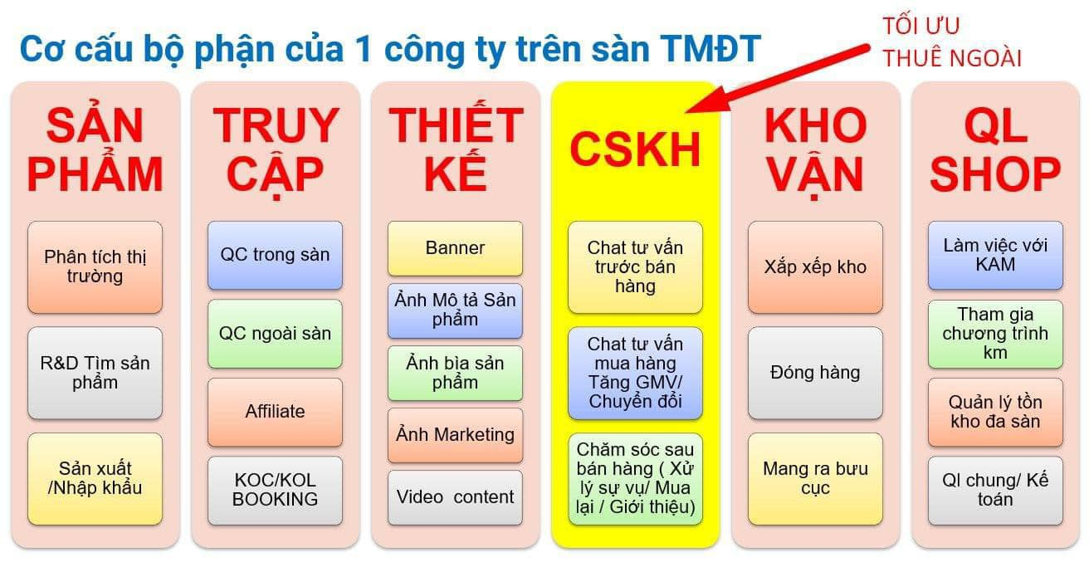
Hình minh họa 1.2 Các thành phần vận hành cốt lõi của một sàn TMĐT

Giao diện và Nền tảng người dùng
Bao gồm hai cổng chính:
- Cổng người mua (Buyer Portal): Công cụ tìm kiếm, bộ lọc sản phẩm, giỏ hàng, trang thanh toán và hệ thống đánh giá/review.
- Cổng người bán (Seller Center): Nơi nhà cung cấp đăng tải sản phẩm, quản lý kho hàng, theo dõi doanh thu và phản hồi khách hàng.

Hệ thống quản lý đơn hàng và hàng hóa
- PIM (Product Information Management): Quản lý thông số, hình ảnh, phân loại danh mục của hàng triệu sản phẩm.
- OMS (Order Management System): Xử lý luồng đơn hàng từ lúc khách bấm "Đặt mua" cho đến khi giao thành công, xử lý các tình huống hủy đơn, hoàn hàng.

Cổng thanh toán:
Thành phần bảo mật nhất của sàn, tích hợp đa dạng phương thức: thẻ tín dụng/ghi nợ, ví điện tử (Momo, ZaloPay), chuyển khoản ngân hàng và COD (thanh toán khi nhận hàng). Đặc biệt, sàn đóng vai trò là "Trung gian giữ tiền" (Escrow) để bảo vệ quyền lợi người mua cho đến khi họ nhận được hàng đúng chất lượng.

Hệ thống Logistic và Fulfillment:
Sàn TMĐT kết nối qua API với các đơn vị vận chuyển bên thứ ba (3PLs) như Giao Hàng Nhanh, Viettel Post để tự động tính phí ship và điều phối tài xế. Một số sàn lớn tự xây dựng mạng lưới kho bãi (Fulfillment Centers) để lưu trữ hàng hóa cho người bán và đóng gói, giao hàng hỏa tốc (như TikiNOW, Shopee Xpress).

Hệ thống chăm sóc khách hàng và giải quyết tranh chấp:
Bao gồm Chatbot AI để hỗ trợ các câu hỏi thường gặp, trung tâm trợ giúp (Help Center) và đội ngũ nhân sự xử lý khiếu nại (đổi trả, hàng giả, mất hàng).

Vai trò của sàn thương mại điện tử trong nền kinh tế số
Sàn TMĐT không chỉ là một kênh bán hàng mà đã trở thành cơ sở hạ tầng thiết yếu, đóng vai trò như "xương sống" của nền kinh tế số hiện đại:

Xóa bỏ rào cản địa lý và Mở rộng thị trường :
Sàn TMĐT cho phép các doanh nghiệp vừa và nhỏ (SMEs), hộ kinh doanh cá thể, thậm chí là nông dân ở vùng sâu vùng xa có thể tiếp cận khách hàng trên toàn quốc và quốc tế. Nó san phẳng sân chơi, giúp hàng hóa lưu thông nhanh chóng mà không cần tốn chi phí xây dựng mặt bằng vật lý ở nhiều nơi.

Tối ưu hóa chuỗi cung ứng và Giảm chi phi trung gian:
Bằng cách kết nối trực tiếp nhà sản xuất/nhà phân phối lớn với người tiêu dùng cuối, sàn TMĐT cắt giảm bớt các khâu trung gian truyền thống (đại lý cấp 1, cấp 2, cấp 3). Điều này giúp giảm chi phí lưu thông, từ đó mang lại mức giá tốt hơn cho người tiêu dùng và biên độ lợi nhuận cao hơn cho nhà cung cấp.

Dẫn dắt sự phát triển của các ngành dịch vụ phụ trợ:
Sự bùng nổ của sàn TMĐT tạo ra động lực khổng lồ kéo theo sự phát triển của hàng loạt ngành công nghiệp khác trong nền kinh tế số, điển hình là:
- Logistics & E-logistics: Thúc đẩy các dịch vụ kho bãi thông minh, giao hàng chặng cuối (Last-mile delivery).
- Fintech: Thúc đẩy thói quen thanh toán không tiền mặt, ví điện tử và tín dụng vi mô (Mua trước trả sau - Buy Now Pay Later).

Cung cấp dữ liệu lớn để định hướng sản xuất:
Mỗi cú nhấp chuột, lượt tìm kiếm và đơn hàng trên sàn đều tạo ra dữ liệu. Các sàn TMĐT tổng hợp lượng dữ liệu khổng lồ này để nắm bắt xu hướng tiêu dùng theo thời gian thực. Những dữ liệu này giúp doanh nghiệp dự báo nhu cầu, cá nhân hóa tiếp thị và quyết định nên sản xuất/nhập khẩu mặt hàng nào trong mùa tiếp theo, giảm thiểu rủi ro tồn kho.

CƠ SỞ LÝ THUYẾT

Lý thuyết sàn thương mại điện tử
Phân tích sâu hơn về cấu trúc của một "Sàn" thay vì chỉ là một cửa hàng trực tuyến thông thường.

Khái niệm
Định nghĩa vai trò của sàn như một nền tảng trung gian kết nối mạng lưới người mua và người bán.

Sự khác biệt của sàn thương mại điện tử và Website bán hàng độc lập
So sánh về quyền sở hữu hàng hóa, cách thức vận hành, quản lý dòng tiền và rủi ro.
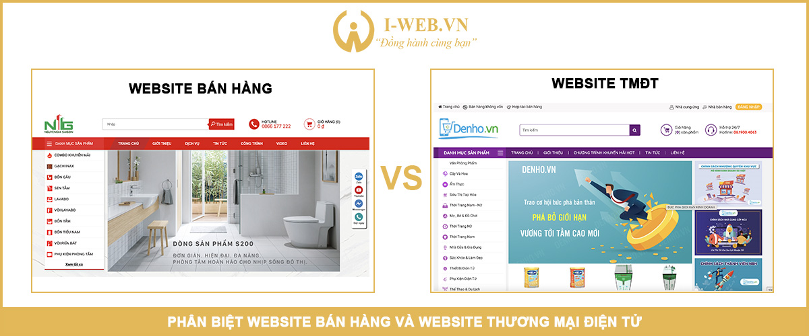
Hình 2.1 Minh hoạ sự khác nhau TMDT và Website bán hàng (Nguồn: Google)

2.2. Cơ sở lý thuyết về hàng hóa và thị trường linh kiện điện tử
Mục này là điểm nhấn tạo nên sự khác biệt cho đề tài của bạn, đi sâu vào đặc thù của ngành hàng.
2.2.1. Khái niệm và phân loại linh kiện điện tử:
- Linh kiện chủ động (Active components: IC, Diode, Transistor...).
- Linh kiện thụ động (Passive components: Điện trở, tụ điện, cuộn cảm...).
- Linh kiện cơ điện, cảm biến và module tích hợp.
2.2.2. Đặc thù của sản phẩm linh kiện điện tử trong môi trường số:
- Tính tiêu chuẩn hóa và thông số kỹ thuật phức tạp.
- Vai trò của tài liệu kỹ thuật (Datasheet) trong việc ra quyết định mua hàng.
- Vấn đề hàng giả (Fake/Clone IC) và yêu cầu về nguồn gốc xuất xứ (Traceability).
2.2.3. Phân tích hành vi khách hàng mục tiêu:
- Khách hàng B2B (Nhà máy, xưởng sửa chữa, startup R&D): Hành vi mua sắm theo danh sách BOM (Bill of Materials), mua số lượng lớn, quan tâm đến hóa đơn chứng từ, giá sỉ và tính ổn định của chuỗi cung ứng.
- Khách hàng B2C (Sinh viên kỹ thuật, Maker, Hobbyist): Mua số lượng ít, đa dạng chủng loại, quan tâm đến các dự án mẫu (Open-source), mã code hỗ trợ và giá thành rẻ.

2.3. Khung công nghệ ứng dụng trong Sàn TMĐT chuyên biệt (Tùy chọn bổ sung)
Nếu đề tài của bạn thiên hướng một chút về Hệ thống thông tin quản lý (MIS) hoặc IT, bạn nên đưa mục này vào để làm rõ nền tảng kỹ thuật.
2.3.1. Cấu trúc dữ liệu và Quản lý thông tin sản phẩm (PIM): Cách tổ chức cơ sở dữ liệu để quản lý hàng triệu mã linh kiện với hàng chục thuộc tính kỹ thuật khác nhau (ví dụ: package type, voltage rating, tolerance).
2.3.2. Công cụ tìm kiếm và lọc dữ liệu nâng cao: Sự cần thiết của các công cụ tìm kiếm mạnh mẽ (như Elasticsearch) cho phép lọc thông số kỹ thuật đa lớp (Parametric search) thay vì chỉ tìm bằng từ khóa thông thường.
2.4. Lý thuyết và nền tảng và cốt lõi
Để hiểu rõ bản chất của một Sàn thương mại điện tử, trước tiên cần làm rõ khái niệm nền tảng trong môi trường kinh tế số và cách nó liên kết với mục tiêu cốt lõi của môn học.
2.4.1 Nền tảng (platform) là gi ?
Khái niệm "Nền tảng" (Platform) trong công nghệ và kinh doanh được định nghĩa là một cấu trúc hạ tầng (bao gồm cả phần cứng, phần mềm và quy tắc vận hành) đóng vai trò trung gian để kết nối hai hay nhiều nhóm người dùng tương tác trực tiếp với nhau.
Trong bối cảnh kinh tế số, nền tảng mang các đặc trưng cơ bản sau:
- Không sở hữu tài sản vật chất: Khác với mô hình tuyến tính (nhập hàng $\rightarrow$ bán hàng), nền tảng không trực tiếp sở hữu linh kiện điện tử, mà tạo ra không gian giao dịch để Người bán (Vendor) tự phân phối hàng hóa đến Khách hàng (Customer).
- Hiệu ứng mạng lưới (Network Effects): Nền tảng càng có nhiều gian hàng bán linh kiện thì càng thu hút nhiều khách hàng kỹ thuật, và ngược lại. Giá trị của nền tảng tăng lên theo cấp số nhân dựa trên số lượng người tham gia.
- Quy tắc và Hệ sinh thái: Nền tảng thiết lập luật chơi chung. Trong dự án này, các quy tắc như "Chống gian lận buff đơn" hay "Chế độ tạm nghỉ (Vacation Mode)" chính là công cụ để ban quản trị (Admin/Staff) điều tiết và duy trì tính công bằng của hệ sinh thái
2.4.2 Cốt lõi áp dụng vào dự án
Cốt lõi đòi hỏi sinh viên không chỉ dừng lại ở việc tìm hiểu lý thuyết suông, mà phải vận dụng các kiến thức phân tích thiết kế hệ thống và công nghệ phần mềm để giải quyết một bài toán nghiệp vụ phức tạp trong thực tế. Đối chiếu với dự án "Sàn thương mại điện tử chuyên biệt về linh kiện điện tử", cốt lõi của chuyên đề được thể hiện qua ba phương diện:
- Tư duy thiết kế cơ sở dữ liệu phân tán: Cốt lõi của hệ thống nằm ở khả năng phân rã dữ liệu. Thay vì một giỏ hàng tuyến tính, hệ thống phải xử lý logic bóc tách hóa đơn tổng thành các đơn hàng phụ (Sub-orders) cho từng người bán khác nhau, đảm bảo sự minh bạch trong hạch toán doanh thu (DonHangNguoiBan).
- Phân tách quyền hạn (Role-based Control) chặt chẽ: Việc thiết kế hệ thống phải tuân thủ nguyên tắc độc lập nghiệp vụ. Cụ thể, phân định rõ ràng giữa tầng Quản trị hạ tầng (Admin - chỉ cấp quyền và quản lý hệ thống/shipper) và tầng Vận hành thương mại (Nhân viên, Người bán, Khách hàng).
- Ứng dụng công nghệ hiện đại để tối ưu hóa hiệu năng: Chuyên đề yêu cầu sản phẩm phải có khả năng vận hành thực tế. Việc áp dụng kiến trúc Client-Server (React 19 kết hợp Node.js), tối ưu hóa luồng tải dữ liệu linh kiện bằng Lazyload và chuyển đổi an toàn sang hệ quản trị cơ sở dữ liệu MySQL 8 chính là minh chứng rõ nét cho việc làm chủ nền tảng công nghệ.

XÂY DỰNG HỆ THỐNG,tHỰC NGHIỆM VÀ ĐÁNH GIÁ SẢN PHẨM
Để hiện thực hóa các cơ sở lý thuyết đã nghiên cứu, chương này sẽ trình bày chi tiết về quá trình phân tích, thiết kế và xây dựng sản phẩm thực tế: Hệ thống Sàn thương mại điện tử linh kiện điện tử (Shop App - React E-commerce Solution). Dự án được phát triển nhằm giải quyết bài toán kết nối đa nhà cung cấp (Vendor) và người mua trong lĩnh vực kỹ thuật điện tử.

Kiến trúc hệ thống và công nghệ áp dụng
Hệ thống được thiết kế theo kiến trúc Client-Server hiện đại, phân tách hoàn toàn giữa giao diện người dùng (Frontend) và máy chủ xử lý logic (Backend) thông qua RESTful API. Cụ thể:
- Frontend (Giao diện người dùng): Được phát triển trên nền tảng React 19 kết hợp với TypeScript nhằm kiểm soát chặt chẽ kiểu dữ liệu, giảm thiểu lỗi runtime. Dự án sử dụng công cụ build Vite để tối ưu hóa tốc độ biên dịch và Tailwind CSS để thiết kế giao diện theo phương pháp Utility-first, đảm bảo tính responsive trên nhiều thiết bị.
- Backend (Máy chủ xử lý): Xây dựng bằng Node.js và framework Express.js, tổ chức theo mô hình MVC (Model-View-Controller) giúp dễ dàng bảo trì và mở rộng.
- Hệ quản trị Cơ sở dữ liệu: Hệ thống sử dụng MySQL 8 (đã được tác giả chuyển đổi thành công từ SQL Server), giao tiếp với Backend thông qua ORM Sequelize.
- Bảo mật & Tối ưu hóa: * Xác thực người dùng bằng JWT (JSON Web Token).
Mật khẩu được mã hóa một chiều bằng thư viện Bcrypt trước khi lưu vào CSDL.
Áp dụng kỹ thuật Lazyload cho hình ảnh linh kiện và Code splitting để tăng tốc độ tải trang (First Contentful Paint).
Dựa trên các mục tiêu và phạm vi đã xác định, hệ thống Sàn thương mại điện tử chuyên biệt về linh kiện điện tử được phân tích và mô hình hóa thông qua biểu đồ Use Case. Biểu đồ này thể hiện rõ sự tương tác giữa các tác nhân (Actors) và các chức năng (Use cases) của hệ thống.:
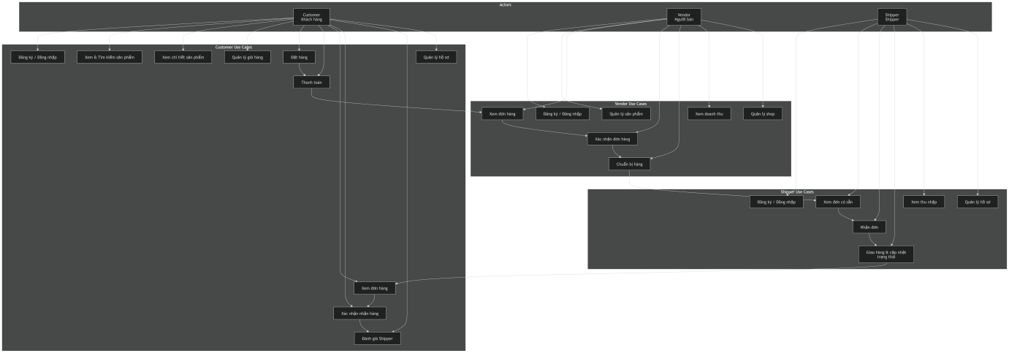
Hình 3.0 Sơ đồ Use Case tổng quát của hệ thống Sàn thương mại điện tử

Thiết kế Cơ sở dữ liệu cho mô hình Sàn (Marketplace)
Cơ sở dữ liệu shop được thiết kế chặt chẽ, tối ưu cho mô hình đa người bán (Multi-vendor), thể hiện qua các thực thể (Entities) cốt lõi sau:
- Hệ thống phân quyền (Bảng VaiTro): Định nghĩa 4 cấp độ người dùng rõ ràng bao gồm Quản trị viên (Admin - 0), Nhân viên (Staff - 1), Khách hàng (Customer - 2), và Người bán (Vendor - 3).
Đặc điểm cốt lõi: Khác với các hệ thống website bán hàng quy mô nhỏ (nơi Admin làm mọi việc), trong dự án này, Admin không can thiệp vào các hoạt động thương mại điện tử hàng ngày. Admin không đăng sản phẩm, không xử lý đơn hàng, không giải quyết khiếu nại của khách.
Chức năng chính: Vai trò của Admin được giới hạn ở mức độ quản trị hệ thống (System Administration). Cụ thể:
- Khởi tạo, "mở sàn" và duy trì hoạt động của nền tảng (duy trì server, cơ sở dữ liệu).
- Cấp quyền và tạo tài khoản cho cấp quản lý vận hành (Nhân viên).
- Quản lý luồng Logistics nội bộ: Trực tiếp phê duyệt và điều phối các tài khoản Shipper (những người sẽ đảm nhận việc giao linh kiện).
- Thiết lập các cấu hình cốt lõi của hệ thống, đảm bảo sàn hoạt động trơn tru về mặt kỹ thuật.
- Nhân viên (Staff - MaVaiTro: 1): Ban quản trị vận hành sàn
Đặc điểm cốt lõi: Đây là những người trực tiếp "điều hành" mạng lưới giao thương trên sàn, đóng vai trò như ban quản lý của một trung tâm thương mại.
Chức năng chính: * Kiểm duyệt nền tảng: Chịu trách nhiệm duyệt hồ sơ đăng ký của Người bán (chuyển trạng thái từ PENDING sang APPROVED), đảm bảo các shop linh kiện có đủ thông tin minh bạch.
- Quản lý danh mục toàn cục: Thiết lập các danh mục gốc của sàn (Ví dụ: Vi điều khiển, Cảm biến, Tụ điện, Màn hình...) để các shop dựa vào đó phân loại linh kiện.
- Giải quyết tranh chấp: Đóng vai trò trọng tài trung gian để xử lý các khiếu nại, sự cố phát sinh giữa Khách hàng và Người bán.
- Theo dõi các báo cáo thống kê, doanh thu tổng của toàn bộ sàn để đánh giá hiệu quả kinh doanh.

- Quản lý người bán và Sản phẩm: Tài khoản muốn trở thành nhà cung cấp phải đăng ký và lưu tại bảng NguoiBan. Trạng thái ban đầu là PENDING, chờ Admin phê duyệt (APPROVED) mới được phép đăng bán. Mỗi sản phẩm trong bảng SanPham đều được gắn với một MaNguoiBan và MaDanhMuc (Vi điều khiển, Cảm biến, Màn hình hiển thị,...), đảm bảo truy xuất nguồn gốc linh kiện.
Đặc điểm cốt lõi: Là các cá nhân, cửa hàng hoặc nhà máy trực tiếp tham gia cung cấp hàng hóa. Họ làm chủ gian hàng của mình nhưng phải tuân thủ các quy tắc nghiệp vụ của sàn (Business Rules).
Chức năng chính:·
- Thực hiện các thao tác CRUD (Thêm, Sửa, Xóa) sản phẩm/linh kiện của riêng shop mình. Cập nhật thông số kỹ thuật, hình ảnh và tồn kho.
- Quản lý các đơn hàng phụ (DonHangNguoiBan) được bóc tách từ hóa đơn tổng của khách. Cập nhật trạng thái chuẩn bị hàng ("Đang xử lý" $\rightarrow$ "Đang giao hàng").
- Bị ràng buộc bởi các thuật toán của sàn: Không được phép tự mua hàng của chính mình (chống buff đơn ảo) và phải sử dụng Chế độ tạm nghỉ (Vacation Mode) nếu muốn ngưng bán hàng để làm khách hàng hoặc shipper.
- Cơ chế bóc tách đơn hàng (Sub-order): Đây là thiết kế then chốt của dự án. Khi khách hàng đặt mua nhiều linh kiện từ các shop khác nhau trong cùng một lần thanh toán, bảng HoaDon sẽ lưu thông tin tổng hợp của lần giao dịch đó. Ngay lập tức, hệ thống tự động bóc tách hóa đơn này thành nhiều bản ghi trong bảng DonHangNguoiBan. Nhờ đó, mỗi người bán có thể tự quản lý trạng thái giao hàng ("Đang xử lý", "Đã giao hàng") và doanh thu (TongTienNB) cho phần linh kiện của riêng mình mà không ảnh hưởng đến shop khác.
Đặc điểm cốt lõi: Là những sinh viên kỹ thuật, người đam mê chế tạo (Maker) hoặc các xưởng R&D có nhu cầu tìm mua linh kiện điện tử. Đây là nguồn tạo ra doanh thu cho hệ thống.

Các luồng nghiệp vụ đặc thù (Business Rules)
Để đảm bảo tính công bằng, minh bạch và phù hợp với mô hình vận hành của một sàn TMĐT thu nhỏ, hệ thống đã cài đặt các ràng buộc nghiệp vụ khắt khe sau:
- Thuật toán chống gian lận, buff đơn và đánh giá ảo: Hệ thống nghiêm cấm Chủ shop/Người bán (Vendor) mua hàng của chính mình. Tại bước xử lý Giỏ hàng và Thanh toán, backend sẽ thực hiện đối chiếu MaKhachHang của phiên đăng nhập hiện tại với MaKhachHang sở hữu gian hàng (thông qua bảng NguoiBan). Nếu phát hiện trùng khớp, hệ thống sẽ chặn giao dịch và báo lỗi. Điều này giúp ngăn chặn triệt để hành vi tự tạo doanh thu ảo và review giả nhằm thăng hạng sai sự thật trên sàn.
- Cơ chế Chế độ tạm nghỉ (Vacation Mode) khi chuyển đổi vai trò: Do đặc thù một cá nhân có thể đóng nhiều vai trò, khi Người bán muốn sử dụng tài khoản để mua sắm như một khách hàng bình thường, hoặc đăng ký làm Shipper, họ bắt buộc phải bật "Chế độ tạm nghỉ" trong bảng điều khiển (Seller Dashboard). Lúc này, toàn bộ linh kiện của shop đó sẽ bị ẩn hoặc vô hiệu hóa nút "Thêm vào giỏ hàng". Tính năng này ngăn chặn việc phát sinh đơn hàng mới trong lúc người bán không sẵn sàng đóng gói, tránh tỷ lệ hủy đơn làm ảnh hưởng đến uy tín của sàn.
- Quản lý luồng vận chuyển (In-house Shipper): Thay vì tích hợp API của các bên giao hàng thứ ba phức tạp (như SPX hay GHTK) trong giai đoạn đầu, hệ thống thiết kế bảng Shipper nội bộ. Đội ngũ giao hàng này do Ban quản trị Sàn (Admin) trực tiếp quản lý và điều phối. Admin có quyền xét duyệt hồ sơ, kiểm tra loại xe (LoaiXe) và khu vực hoạt động của Shipper, giúp sàn kiểm soát 100% chất lượng dịch vụ giao nhận linh kiện (vốn là mặt hàng điện tử dễ hỏng hóc).
Để tối ưu hóa quy trình giao nhận linh kiện điện tử và kiểm soát chặt chẽ rủi ro hỏng hóc, nền tảng không sử dụng một luồng giao hàng nguyên khối từ người bán thẳng đến người mua, mà thiết kế phân rã thành luồng Logistics 3 bước dưới sự điều phối trực tiếp của Ban quản trị (Admin). Cụ thể:
Bước 1: Shipper lấy hàng (First-mile Delivery): Đây là nhóm tài xế chịu trách nhiệm gom đơn hàng từ các Nhà cung cấp (Vendor). Hệ thống thiết kế hai kịch bản lấy hàng linh hoạt dựa trên cài đặt của chủ shop:
Kịch bản 1 (Lấy tận nơi): Nếu chủ shop thiết lập địa chỉ mặc định là cửa hàng/kho của họ, hệ thống sẽ điều phối Shipper đến tận nơi lấy hàng.
Kịch bản 2 (Lấy tại điểm gửi): Nếu chủ shop chọn phương thức gửi hàng qua bưu điện/điểm ký gửi, Shipper lấy hàng sẽ di chuyển thẳng đến bưu điện đó để gom hàng mang về.
Bước 2: Kho trung chuyển và Phân loại (Hub / Warehouse) – [Tính năng đang cập nhật]: Ở giữa luồng "Lấy hàng" và "Giao hàng" là một Kho tập kết trung tâm (Hub) do Ban quản trị (Admin) trực tiếp vận hành. Tất cả hàng hóa sau khi Shipper lấy về sẽ được tập kết tại đây. Admin sẽ thực hiện công tác kiểm đếm, phân loại tuyến đường và sắp xếp các kiện hàng. (Lưu ý: Trong phiên bản mã nguồn hiện tại, thực thể quản lý Kho chưa được chuẩn hóa thành các bảng trong Cơ sở dữ liệu và hiện đang nằm trong lộ trình cập nhật (Future Update) của dự án. Tạm thời, luồng dữ liệu giả định hàng hóa đã được thông qua điểm tập kết này).
Bước 3: Shipper giao hàng (Last-mile Delivery): Sau khi Admin hoàn tất việc điều phối tại Kho trung chuyển, kiện hàng sẽ được bàn giao cho nhóm "Shipper giao hàng". Nhóm này chỉ chịu trách nhiệm nhận hàng từ Kho sàn và vận chuyển chặng cuối đến tận tay Khách hàng (Customer), thu tiền COD (nếu có) và cập nhật trạng thái "Đã giao hàng" lên hệ thống để hoàn tất chu trình.

Thực nghiệm các chức năng cốt lõi
Sản phẩm đã được triển khai thực nghiệm trên môi trường máy chủ cục bộ (localhost) với dữ liệu mẫu (Sample Data) bao gồm các mặt hàng như Arduino UNO R3, Tụ gốm, Combo LED. Các module hoạt động ổn định:
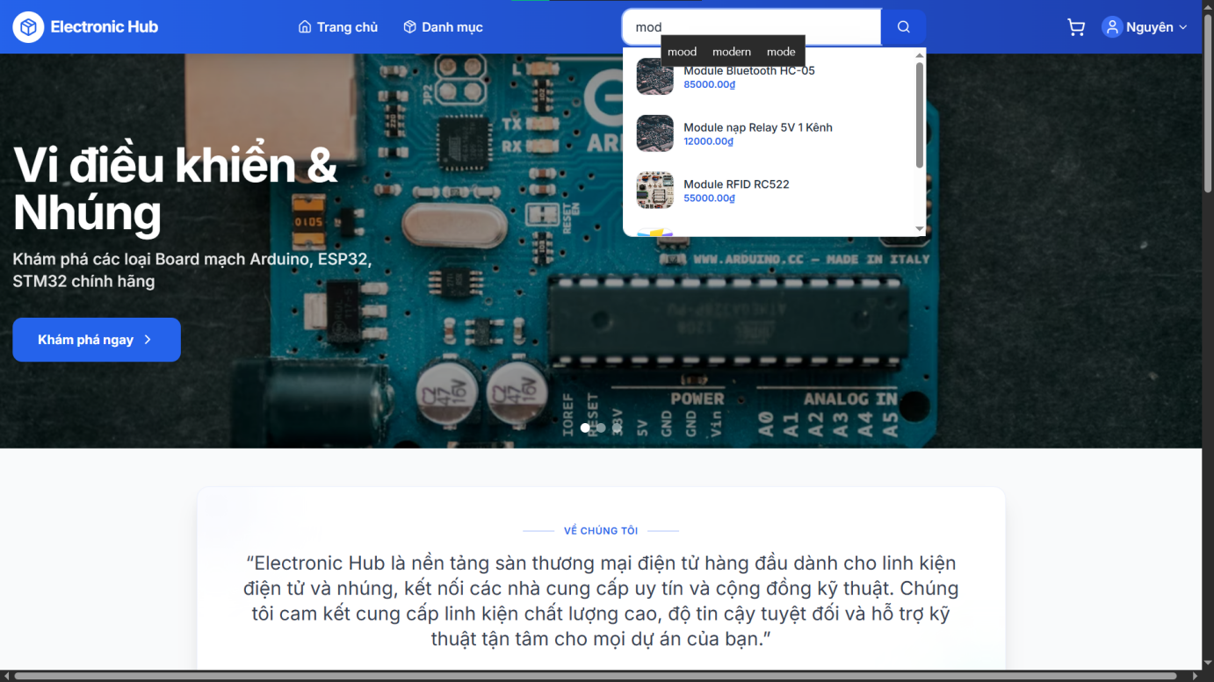
Hình 3.1 Giao diện trang chủ hiển thị danh mục và danh sách linh kiện điện tử.
- Giao diện Khách hàng: Cho phép người dùng duyệt linh kiện theo danh mục, sử dụng Web LocalStorage để lưu trữ giỏ hàng tạm thời (giúp giảm tải truy vấn cho CSDL), và thực hiện quy trình checkout thành công, cập nhật tồn kho ngay lập tức.
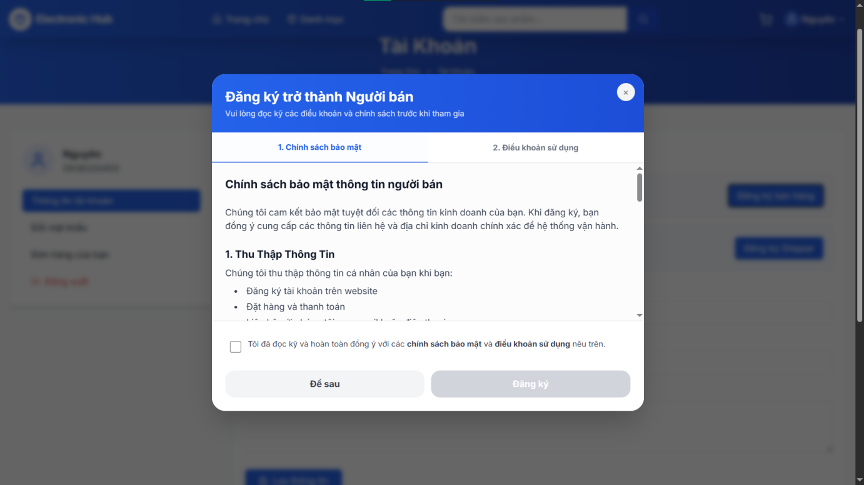
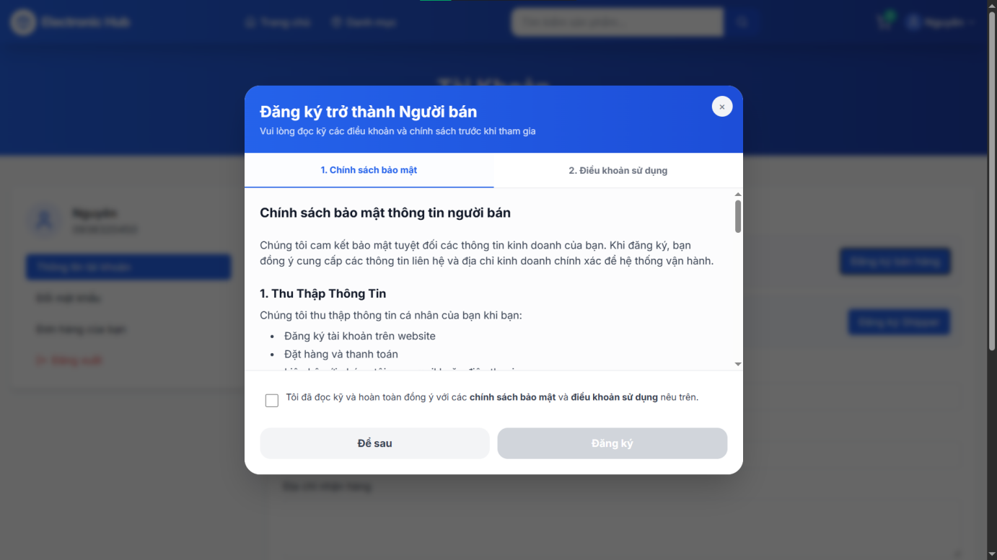
Hình 3.2 Giao diện quản lý hồ sơ cá nhân và lịch sử hoạt động của người dùng.
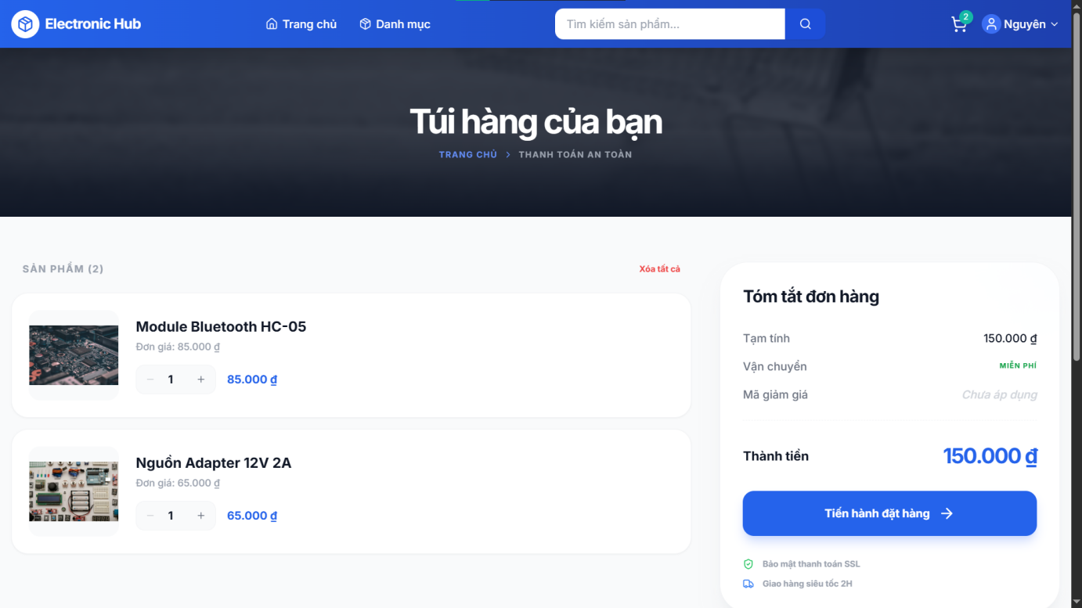
Hình 3.3 Giao diện giỏ hàng cho phép người dùng kiểm tra và điều chỉnh số lượng linh kiện.
- Giao diện Người bán (Vendor Dashboard): Quản lý trạng thái các đơn hàng phụ (Sub-orders), xác nhận đóng gói và theo dõi lịch sử bán hàng.

Hình 3.4 Giao diện đăng ký trở thành Nhà cung cấp (Vendor) trên sàn thương mại.
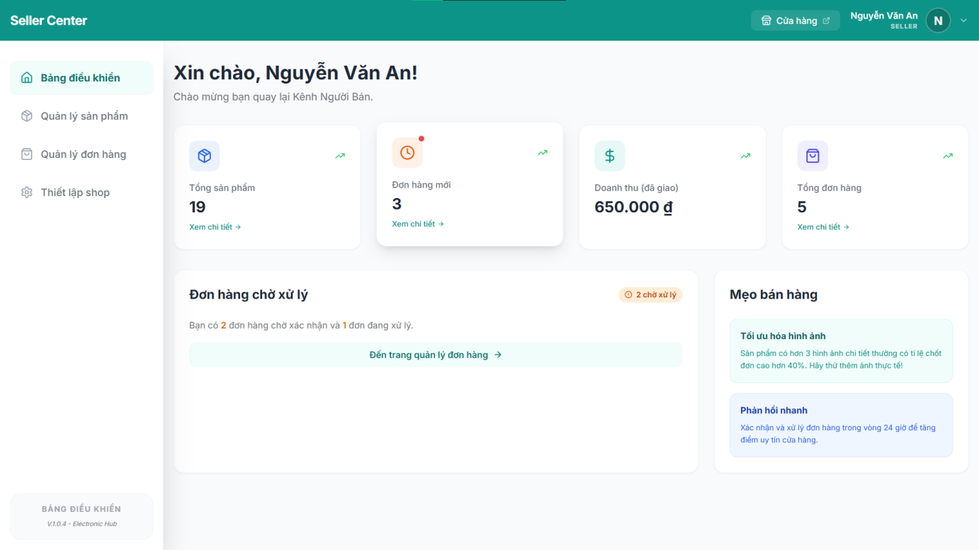
Hình 3.5 Bảng điều khiển (Dashboard) tổng hợp thống kê hoạt động kinh doanh.
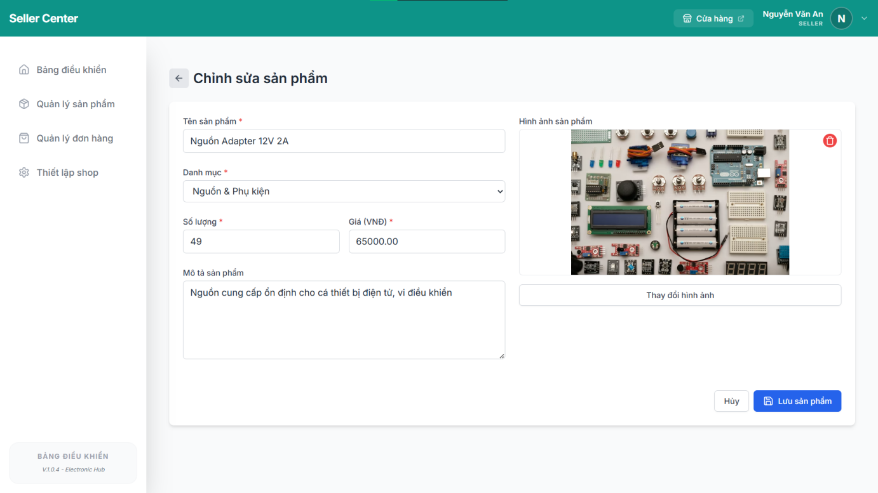
Hình 3.6 Chức năng quản lý danh sách sản phẩm (CRUD) dành cho người bán.
- Giao diện Quản trị (Admin/Staff): Thực hiện đầy đủ các thao tác CRUD (Thêm/Đọc/Sửa/Xóa) cho hệ thống sản phẩm, xét duyệt tài khoản người bán mới và điều phối luồng giao hàng tổng
- Giao diện vận chuyển được thiết kế theo mô hình phân tầng chuyên biệt, tách biệt hoàn toàn với hoạt động kinh doanh của người bán, do Admin trực tiếp điều phối. Luồng này bao gồm:
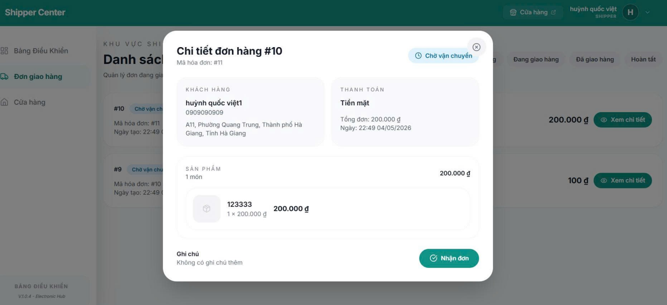
Hình 3.7 Giao diện dành cho Shipper Lấy hàng với danh sách các đơn hàng cần lấy tại Shop/Bưu điện
Shipper Lấy hàng (First-mile): Chịu trách nhiệm nhận hàng từ nhà cung cấp. Hệ thống xử lý hai kịch bản lấy hàng linh hoạt:
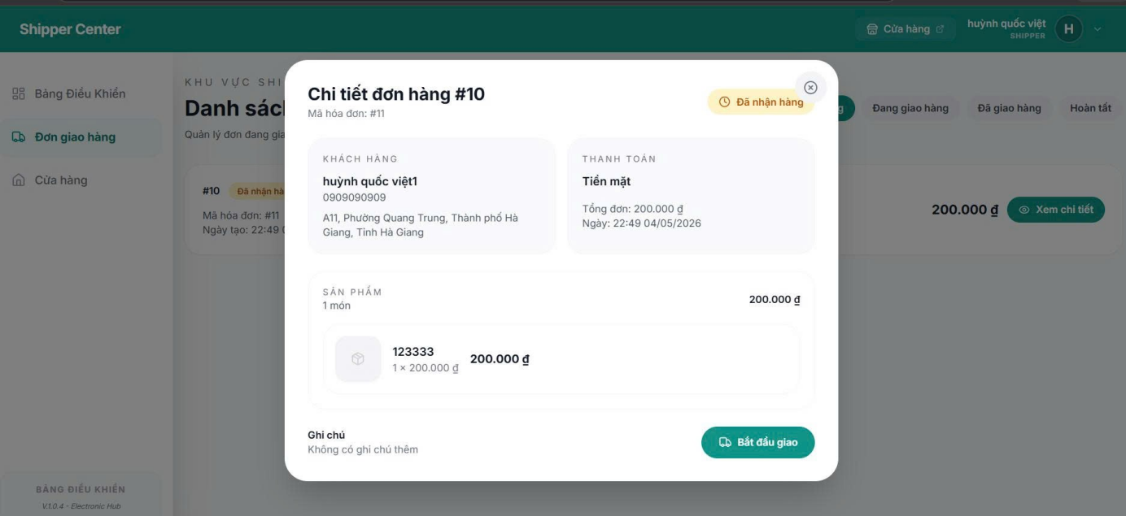
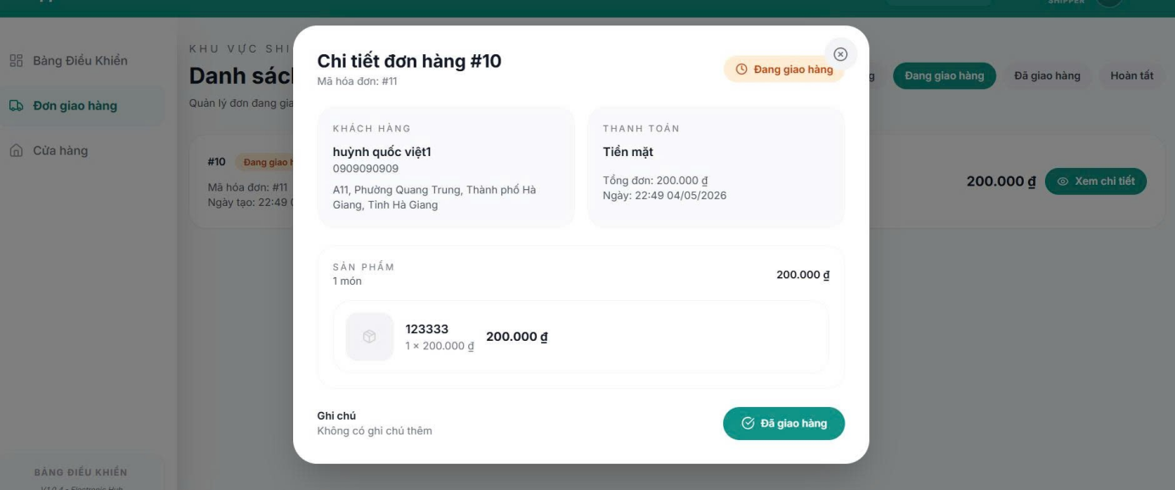
Hình 3.8 Giao diện dành cho Shipper đã nhận đơn và chuẩn bị giao hàng
- Tại địa chỉ cửa hàng: Nếu người bán đăng ký kho hàng tại shop, shipper sẽ đến tận nơi để lấy linh kiện
- Tại bưu điện/điểm ký gửi: Nếu người bán đặt địa chỉ gửi hàng tại bưu điện, shipper sẽ di chuyển đến điểm tập kết bưu chính để nhận hàng.
Kho tập kết trung tâm (Hub) và vai trò của Admin: Đây là điểm nút quan trọng nhất nơi Admin thể hiện vai trò quản trị hệ thống. Tất cả hàng hóa sau khi lấy về sẽ được đưa về kho trung tâm để kiểm đếm và phân loại theo tuyến.
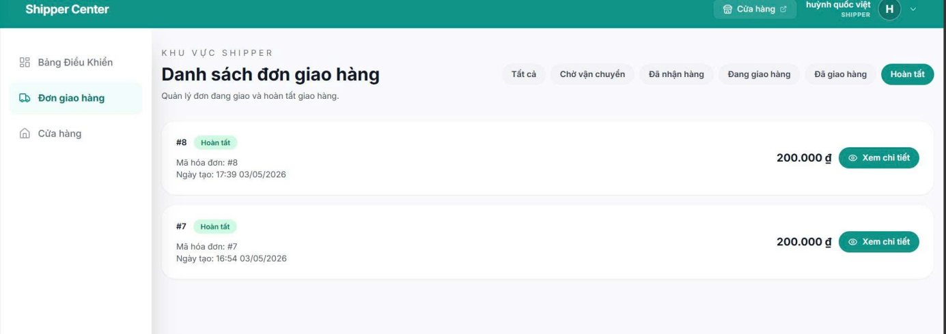
Hình 3.9 Giao diện Dashboard quản lý và điều phối trạng thái vận chuyển tổng thể.
- Lưu ý kỹ thuật: Hiện tại, do thực thể "Kho" chưa được vật lý hóa hoàn toàn trong mã nguồn, hệ thống đang sử dụng cơ chế Cập nhật trạng thái trung gian. Admin sẽ xác nhận hàng đã về kho trên hệ thống để kích hoạt quyền hiển thị đơn hàng cho nhóm Shipper tiếp theo
Shipper Giao hàng (Last-mile): Sau khi hàng được Admin phân loại tại kho, các Shipper giao hàng sẽ nhận nhiệm vụ vận chuyển chặng cuối từ kho sàn đến trực tiếp tay Khách hàng, thu hộ (nếu có) và cập nhật trạng thái hoàn tất đơn hàng.
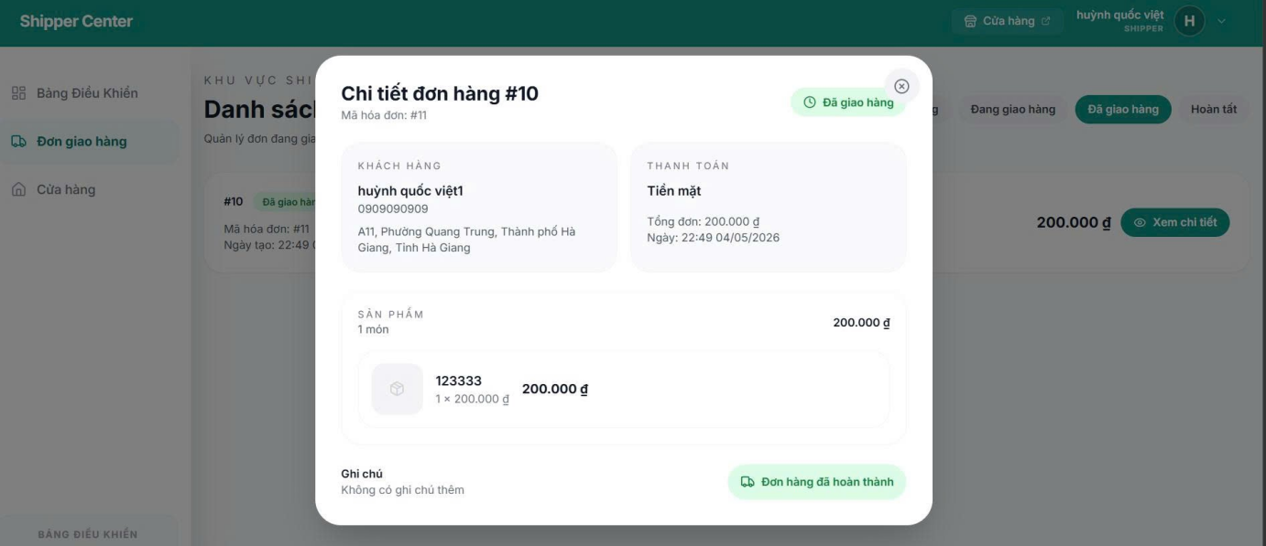
Hình 3.10 Giao diện dành cho Shipper giao hàng (last - mile)

Thực nghiệm và đánh giá
Sau quá trình lắp ráp và triển khai mã nguồn trên môi trường máy chủ cục bộ (Localhost), hệ thống đã trải qua các kịch bản thực nghiệm và thu được các đánh giá sau:
3.5.1. Kết quả thực nghiệm:
- Kiểm thử luồng dữ liệu B2B2C: Kịch bản một khách hàng đặt mua cùng lúc "Arduino UNO R3" (từ Shop A) và "Tụ gốm" (từ Shop B) hoạt động chính xác. Cơ sở dữ liệu ghi nhận 1 mã HoaDon tổng, và tự động sinh ra 2 mã MaDonHangNB phân bổ đúng doanh thu cho Shop A và Shop B.
- Kiểm thử tính bảo mật và ràng buộc: Kịch bản chủ shop cố tình đưa sản phẩm của mình vào giỏ hàng đã bị Backend từ chối ở bước thanh toán. Chức năng Vacation Mode cũng hoạt động ổn định, ẩn sản phẩm tức thì khi được kích hoạt.
- Tối ưu hóa hiệu năng: Nhờ kỹ thuật Code splitting (chia nhỏ mã nguồn) của React, dung lượng tải trang ban đầu được giảm thiểu đáng kể, giao diện phản hồi mượt mà không xảy ra tình trạng giật lag khi truy xuất danh sách hàng trăm linh kiện.
3.5.2. Đánh giá ưu điểm và Hạn chế:
- Ưu điểm: Hệ thống đã mô phỏng thành công kiến trúc phức tạp của một sàn TMĐT đa người bán. Việc chuyển đổi cơ sở dữ liệu sang MySQL 8 giúp các truy vấn CRUD ổn định và tận dụng được các tính năng khóa ngoại chặt chẽ.
- Hạn chế: Hiện tại, module thanh toán của dự án vẫn đang hoạt động ở chế độ thử nghiệm (Test Mode), người dùng chỉ có thể chọn "Tiền mặt" hoặc "Chuyển khoản thủ công". Hệ thống chưa tích hợp các hàm gọi API đến các cổng thanh toán thực tế (Payment Gateways) như VNPay hay MoMo.
- Hướng phát triển: Trong giai đoạn tiếp theo, hệ thống cần được đóng gói (Docker) và triển khai (Deploy) lên các nền tảng điện toán đám mây như AWS hoặc Vercel. Đồng thời, cần bổ sung tính năng đính kèm tệp PDF (Datasheet) vào trang chi tiết sản phẩm để phục vụ tốt nhất cho tệp khách hàng kỹ thuật.

KẾT LUẬN VÀ HƯỚNG PHÁT TRIỂN
- Kết quả đạt được
Sau quá trình nghiên cứu cơ sở lý thuyết và tiến hành xây dựng hệ thống thực nghiệm, dự án "Sàn thương mại điện tử chuyên biệt về linh kiện điện tử" đã đạt được những kết quả đáng ghi nhận trên cả hai phương diện: Nghiệp vụ và Kỹ thuật.
- Về mặt thiết kế nghiệp vụ và vận hành:
- Mô phỏng thành công mô hình Sàn đa người bán (B2B2C): Hệ thống đã giải quyết được bài toán hạch toán phức tạp bằng cơ chế bóc tách đơn hàng (Sub-order). Một hóa đơn tổng của khách hàng có thể được chia nhỏ tự động thành nhiều đơn hàng phụ (DonHangNguoiBan) để phân bổ chính xác về từng gian hàng, giúp người bán tự chủ trong khâu đóng gói và đối soát doanh thu.
- Tách biệt quyền hạn hệ thống chuẩn mực: Hệ thống đã định nghĩa và phân tách rõ ràng 4 vai trò (Roles). Trong đó, điểm sáng là việc phân định rạch ròi giữa Admin (chỉ quản trị hạ tầng kỹ thuật và cấp tài khoản Shipper) và Nhân viên/Staff (ban quản lý trực tiếp vận hành, kiểm duyệt nội dung sàn). Điều này đáp ứng đúng tiêu chuẩn của các hệ thống thương mại điện tử quy mô lớn.
- Xây dựng các bộ quy tắc (Business Rules) chặt chẽ: Tích hợp thành công thuật toán chống gian lận (chặn người bán tự mua hàng của chính mình để "buff" đơn/đánh giá ảo) và tính năng "Chế độ tạm nghỉ" (Vacation Mode), giúp người dùng linh hoạt chuyển đổi vai trò trên hệ thống mà không làm ảnh hưởng đến luồng vận hành chung của sàn.
- Về mặt công nghệ và kỹ thuật:
- Chuyển đổi và tối ưu hóa Cơ sở dữ liệu: Thực hiện migrate (chuyển đổi) thành công cơ sở dữ liệu từ SQL Server sang MySQL 8. Các thao tác thêm, đọc, sửa, xóa (CRUD) hoạt động hoàn toàn ổn định, đảm bảo tính toàn vẹn dữ liệu qua các ràng buộc khóa ngoại (Foreign Keys) chặt chẽ.
- Ứng dụng công nghệ hiện đại và tối ưu hiệu năng: Việc sử dụng React 19 kết hợp TypeScript ở phía Frontend giúp giao diện hoạt động mượt mà. Hệ thống tận dụng tốt các kỹ thuật như Lazyload (tải ảnh tuần tự) và Code splitting để giảm thời gian tải trang. Ngoài ra, việc dùng Web LocalStorage để lưu trữ giỏ hàng tạm thời đã giúp giảm tải đáng kể lượng truy vấn không cần thiết lên máy chủ Backend.
- Bảo mật cơ bản: Triển khai cơ chế xác thực an toàn bằng JWT (JSON Web Token) và mã hóa mật khẩu người dùng một chiều bằng thư viện Bcrypt.

- Hướng phát triển
Mặc dù phiên bản hiện tại (v3.2.1) đã đáp ứng được các yêu cầu cốt lõi của một hệ thống thương mại điện tử đa người bán, nhưng để sản phẩm có thể thương mại hóa và ứng dụng vào thực tế, dự án cần tiếp tục hoàn thiện các hạng mục sau:
- Định hướng phát triển ngắn hạn (Tính năng và Trải nghiệm):
- Tích hợp Cổng thanh toán trực tuyến (Payment Gateway): Hiện tại, chức năng thanh toán mới chỉ dừng ở mức ghi nhận hóa đơn với hình thức "Tiền mặt" hoặc "Chuyển khoản thủ công" (Test Mode). Hệ thống cần được kết nối API với các ví điện tử (MoMo, ZaloPay) hoặc cổng thanh toán nội địa (VNPay) để tự động hóa khâu xác nhận dòng tiền.
- Bổ sung tính năng ngách cho ngành linh kiện: Vì đặc thù hàng hóa là linh kiện điện tử, hệ thống cần bổ sung tính năng cho phép người bán đính kèm tài liệu kỹ thuật (Datasheet dưới định dạng PDF). Đồng thời, xây dựng một bộ lọc tìm kiếm theo thông số (Parametric Search) như lọc theo điện áp, điện trở, kiểu chân cắm... để người mua dễ dàng ra quyết định.
- Mở rộng kết nối Logistics (3PLs): Khi quy mô giao dịch tăng lên, đội ngũ Shipper nội bộ (do Admin quản lý) sẽ không đủ đáp ứng. Cần tiến hành tích hợp API với các đơn vị vận chuyển bên thứ ba như Giao Hàng Nhanh (GHN) hay SPX Express để tự động hóa việc tính phí ship và gọi tài xế.
- Định hướng phát triển dài hạn (Hạ tầng và Nền tảng):
- Triển khai Cloud (Deployment): Đóng gói ứng dụng bằng Docker và đưa hệ thống lên môi trường điện toán đám mây (Cloud Platforms) như AWS, Vercel, hoặc Render thay vì chỉ chạy trên máy chủ cục bộ (Localhost).
- Bảo mật đa tầng: Nâng cấp hệ thống bảo mật, bổ sung xác thực hai yếu tố (2FA) cho tài khoản Người bán và Admin để chống lại các cuộc tấn công chiếm đoạt tài khoản.
- Phát triển ứng dụng di động (Mobile App): Dựa trên hệ thống API Backend (Node.js) đã xây dựng, có thể phát triển thêm các ứng dụng di động (sử dụng React Native hoặc Flutter) dành riêng cho Người bán và Khách hàng để tăng tính tiện lợi và khả năng tiếp cận thị trường.

TÀI LIỆU THAM KHẢO
- OpenJS Foundation, "Node.js Official Documentation", OpenJS Foundation, Continuously Updated. Available at: https://nodejs.org/docs
- Microsoft, "TypeScript Handbook", Microsoft Corporation, Continuously Updated. Available at: https://www.typescriptlang.org/docs/
- OpenJS Foundation, "Express 4.x API Reference", OpenJS Foundation, April 2014. Available at: https://expressjs.com/en/4x/api.html
- Sequelize Contributors, "Sequelize v6 Official Documentation", Sequelize, August 2020. Available at: https://sequelize.org/docs/v6/
- Andrey Sidorov, "MySQL2: A MySQL client for Node.js with focus on performance", npm, Inc., 2022. Available at: https://www.npmjs.com/package/mysql2
- Auth0, "jsonwebtoken: JSON Web Token implementation", npm, Inc., December 2022. Available at: https://www.npmjs.com/package/jsonwebtoken
- Nick Campbell, "bcrypt: A library to help you hash passwords", npm, Inc., Continuously Updated. Available at: https://www.npmjs.com/package/bcrypt
- Gustavo Henke, "express-validator Documentation", express-validator, 2023. Available at: https://express-validator.github.io/docs/
- Linus Unnebäck, "Multer: Node.js middleware for handling multipart/form-data", npm, Inc., 2015. Available at: https://www.npmjs.com/package/multer
- Sindre Sorhus, "chalk v4.1.2: Terminal string styling done right", npm, Inc., 2020. Available at: https://www.npmjs.com/package/chalk/v/4.1.2
- Meta Platforms, Inc., "React Documentation", Meta Platforms, Inc., December 2024. Available at: https://react.dev/
- Evan You, "Vite: Next Generation Frontend Tooling", Vite, November 2024. Available at: https://vite.dev/
- Remix Software, "React Router v7 Documentation", Shopify, November 2024. Available at: https://reactrouter.com/
- Tailwind Labs, "Tailwind CSS v3 Documentation", Tailwind Labs, December 2021. Available at: https://v3.tailwindcss.com/
- Matt Perry, "Framer Motion Documentation", Framer, February 2025. Available at: https://motion.dev/
- Lucide Contributors, "Lucide React Official Documentation", Lucide, Continuously Updated. Available at: https://lucide.dev/guide/packages/lucide-react
- Matt Zabriskie, "Axios Official Documentation", Axios, 2022. Available at: https://axios-http.com/docs/intro

